
ESCUELA ACADEMICO PROFESIONAL DE INGENIERIA DE SISTEMAS

GUÍA DE LABORATORIO N° 01
Escuela Profesional: Ingeniería de Sistemas. Asignatura: Prog. Orientada a Objetos
Ciclo y Turno: Cuarto – Mañana-Tarde-Noche Semestre Académico:
Docente: Fecha:

Sesión 01: Clases: Objetos, atributos y métodos.

INTRODUCCION

Una vez familiarizados con los elementos de un proyecto en java con la herramienta NetBeans, las clases que se pueden crear, editar y compilar. En el presente laboratorio se desarrollan ejercicios tipo utilizando clases, objetos atributos y métodos, a través del IDE NetBeans; de este modo se pretende que el estudiante inicie en el desarrollo de aplicaciones visuales, utilizando para ello las librerías de JFC (Java Fundation Class) como son: SWING y AWT (Abstract Windows ToolKit); así como también se incorpora el manejo de eventos en Java.

I. OBJETIVOS

1. Codificar, compilar y ejecutar los ejercicios de aplicación.
2. Conocer la estructura de un programa visual en Java.
3. Se espera que el estudiante asocie los conocimientos nuevos con la “nueva plantilla” que se propone.

II. EQUIPOS Y MATERIALES
 Computadora personal.
 Programa NetBeans IDE 6.9.1 correctamente instalado.
 Notas de los ejercicios resueltos en la clase.

III. METODOLOGIA Y ACTIVIDADES

- Codificar los ejercicios desarrollados en el aula.
- Presentar avances y ejecución de cada uno de los ejercicios al docente o jefe de práctica encargado para la calificación correspondiente.
- Guardar la carpeta de sus archivos a sus memorias.
- Apagar el computador y dejarla en buen estado al retirarse del laboratorio dejar todo en orden.

IV. IMPORTANTE

- Antes de comenzar a manipular el NetBeans 6.8 crear siempre, una carpeta, donde se guardarán todas las aplicaciones realizadas en el presente laboratorio con el nombre LABORAT-01.

V. MANEJO DEL SOFTWARE

Implemente una clase de nombre Empleado con los siguientes atributos: código, nombres, área laboral (Sistemas, Administración, Marketing), sueldo, horas extras, afiliación a una AFP. Además considere atributos de valores comunes para todos los empleados, para los porcentajes de descuento por afiliación a una AFP (11% del sueldo), por afiliación al sistema nacional de pensiones (6% de sueldo) y por salud (3% del sueldo). Considere métodos de cálculo para el monto de horas extras (sueldo básico*horas extras/240).

Considere los objetos necesarios para utilizar la funcionalidad de la clase

SOLUCION

Utilice la paleta de componentes y construya el siguiente diseño:

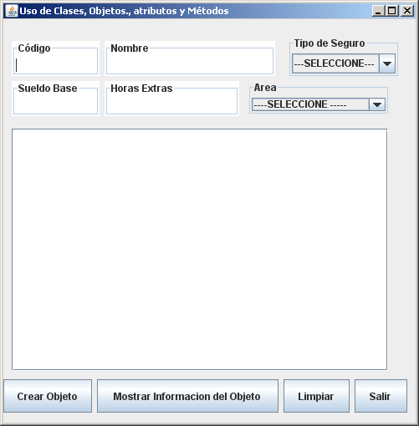
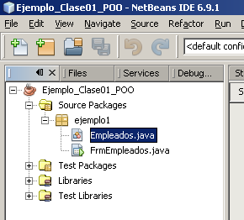
Observe la grafica y su proyecto quedara de la siguiente forma que constara de una clase y un formulario

A continuación de la información de la clase Empleados se define de la siguiente forma:

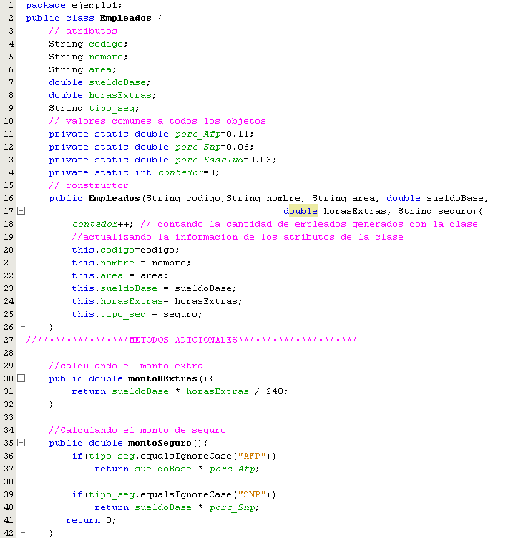
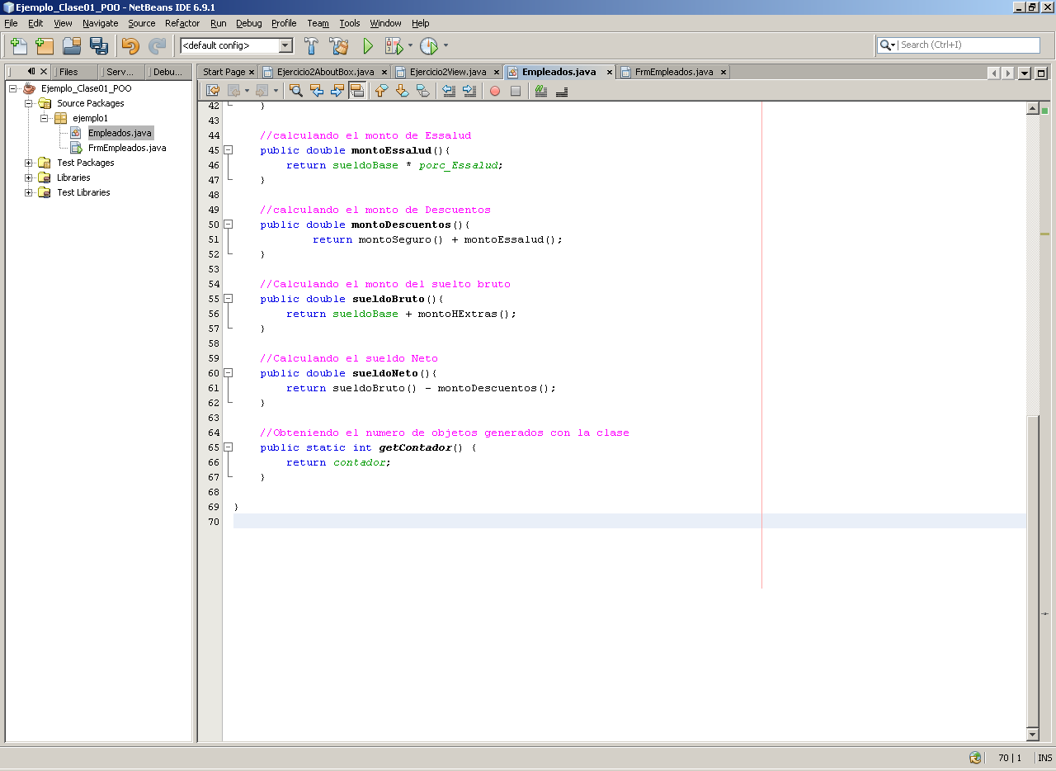

Váyase al editor de código y agregue los siguientes códigos y los siguientes métodos que se utilizaran para la solución al problema:
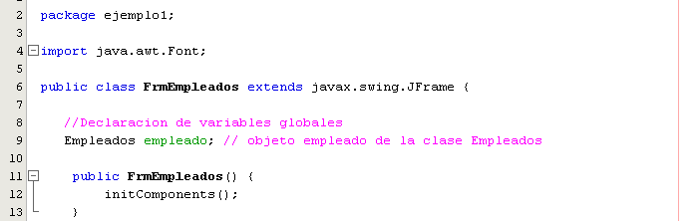

INSTRUCCIONES EN EL BOTON CREAR OBJETO
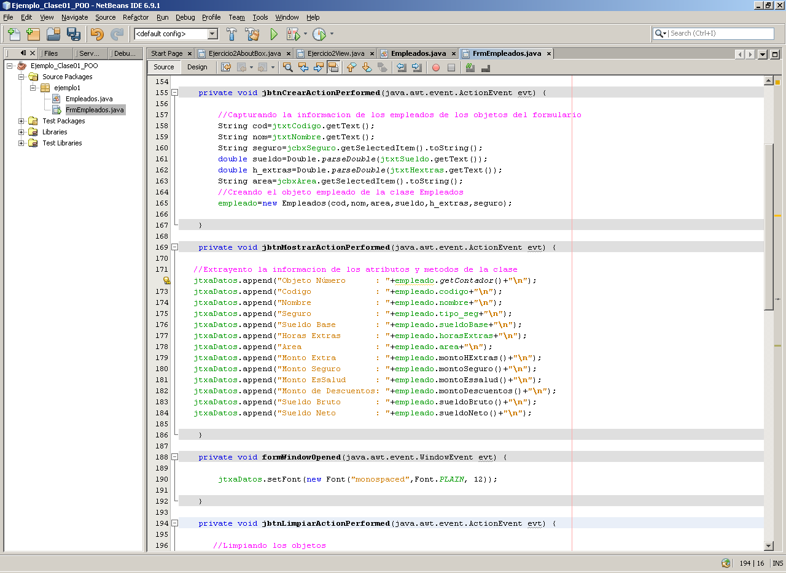

INSTRUCCIONES EN EL BOTON MOSTRAR INFORMACION DEL OBJETO

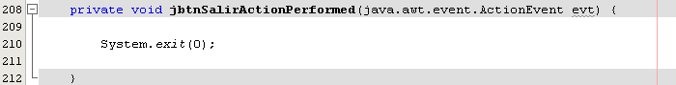
INSTRUCCIONES EN EL BOTON SALIR

INSTRUCCIONES EN EL EVENTO WINDOWSOPEN DEL FORMULARIO
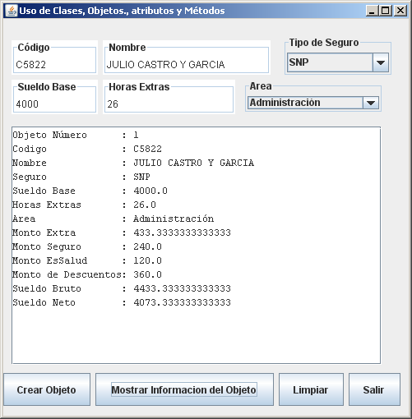

Presione Shift+F6 y el
aplicativo mostrará
la siguiente ventana

EJERCICIO PROPUESTO

- Construya una clase de nombre Arquitecto que tiene los siguientes atributos: código, nombres, condición de contrato (Estable, contratado), especialidad (Estructuras, Recursos Hidricos, Ingenieria Vial), Tipo de Supervisión (Obras o Vías), Numero de Obras Asignadas. Construya su constructor que actualizará los datos de los atributos. Para esta clase desarrolle los métodos y que permitan hacer lo siguiente:
Condición de Contrato | SUELDO BASE
Condición de Contrato | Supervisión de Obras | Supervisión de Vías
Estable | 4000 | 6000
Contratado | 2000 | 4500
- El sueldo base se calcula de la siguiente tabla

- La bonificación es un porcentaje de su sueldo base en base a su especialidad tal y como se muestra en la siguiente tabla:
Especialidad | % de Bonificación
Estructuras | 16%
Recursos Hídricos | 18%
Ingeniería Vial | 22%

- Los descuentos serán del 15% para el AFP y 8% para el SNP
Numero de Obras | Monto
< 17 | 300
>=18 | 600
- Método para el cálculo del monto de movilidad de acuerdo al número de obras asignadas
- Indique las instrucciones para el sueldo Neto y el sueldo Bruto

Construya el aplicativo con los objetos necesarios para utilizar la funcionalidad de la clase implementada y mostrar la información de sus atributos y sus métodos.

- Construya una clase de nombre Jefe que tiene los siguientes atributos: nombres, sexo y DNI,
Cargo (Gerente y Subgerente), Área (Contabilidad, Tecnologías de Información y Planificación), años de antigüedad. Construya su constructor y desarrolle los métodos que permitan hacer lo siguiente:
Cargo | SUELDO BASE
Cargo | Contabilidad | Tecnologías de Información | Planificación
Gerente | 6000 | 8000 | 7000
Subgerente | 5000 | 7000 | 6000
- El sueldo base se calcula de la siguiente tabla

- La bonificación será de 2000 soles cualquiera que sea su categoría y área.
- Los descuentos serán del 15% para el AFP y 8% para el SNP
- El sueldo bruto se calcula de: Sueldo Base + Bonificación
- Esta clase tendrá un método propio que asignara un monto de movilidad de acuerdo al cargo
Cargo | Monto
Gerente | 700
Subgerente | 400

Años de Antigüedad | % de Descuento sobre el sueldo bruto
< 7años | 5%
>=8 años | 4%
- Descuentos que se calcula de la siguiente tabla:

- Sueldo Neto que se calcula de la siguiente fórmula:

Sueldo Neto = Sueldo Bruto – Descuentos + Movilidad
Construya el aplicativo con los objetos necesarios para utilizar la funcionalidad de la clase implementada y mostrar la información de sus atributos y sus métodos.

- Construya una clase que permita guardar de una universidad guarda la información de sus docentes como: Código, nombres, categoría (Principal, Asociado, Auxiliar). Estudios de Postgrado (ninguno, Maestría, Doctorado, Ambas) años de antigüedad, horas de clase, sueldo bruto, % de bonificación por Estudios de Posgrado, % de bonificación por años de antigüedad, monto de AFP, monto por un seguro de salud y sueldo neto. La Universidad paga a sus Docentes por cada hora trabajada según su categoría, así como los porcentajes de bonificación también según su categoría y años de antigüedad son aplicables al sueldo bruto.

Pago parcial = (numero de hora)*(pago por hora).

En el siguiente cuadro se establecen los pagos por horas y las bonificaciones correspondientes por cada categoría en base al pago parcial:

Categoría | Pago por hora | Estudios de Postgrado  (% de Bonificación) |  |  | Bonificación por años de antigüedad
Categoría | Pago por hora | Con Doctorado | Con Maestría | Ambas | < 7años | >=8 años
Principal | 25.00 | 20% | 17% | 25% | 5% | 7%
Asociado | 18.00 | 15% | 10% | 20% | 4% | 6%
Auxiliar | 15.00 | 12% | 8% | 17% | 2% | 5%

*Si no cuenta con ninguno de los grados no recibe bonificación.

El sueldo bruto se calcula de la siguiente manera:

Sueldo Bruto= pago parcial + bonif. por Postgrado + bonif. por años de antiguedad

Además considere atributos de valores comunes para todos los docentes como descuento por AFP del 13%, y por un seguro de salud de 5% de su sueldo bruto.

Construya el aplicativo con los objetos necesarios para utilizar la funcionalidad de la clase implementada.

